Приложение 1
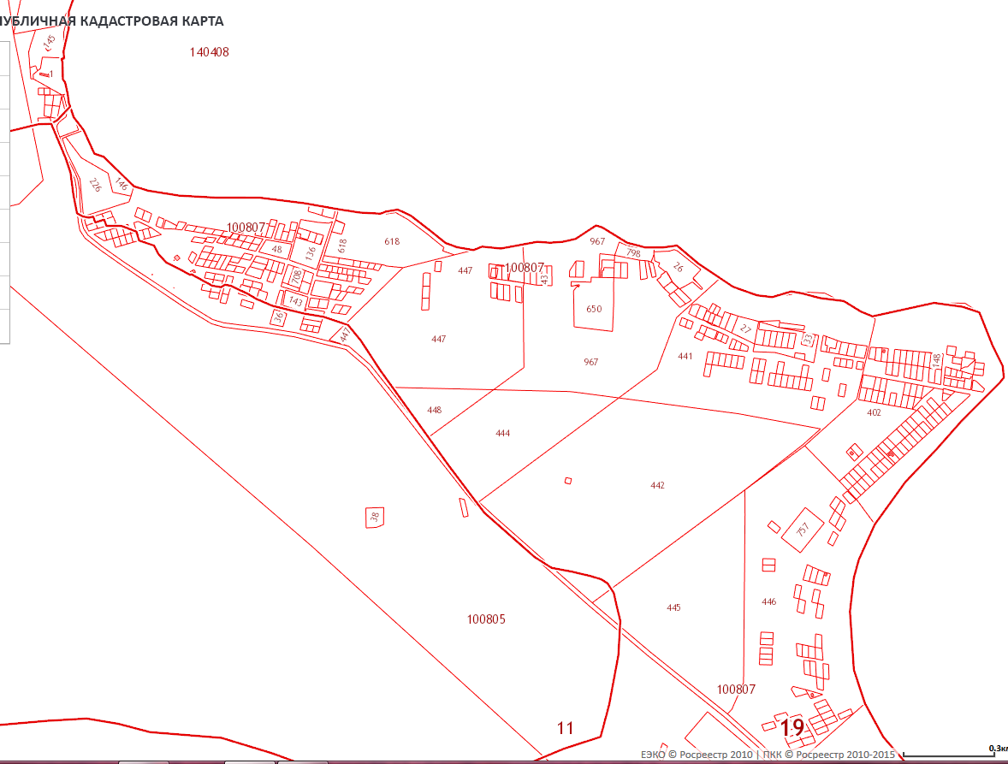
Проект внесения изменений в Правила землепользования и застройки Соленоозерного сельсовета
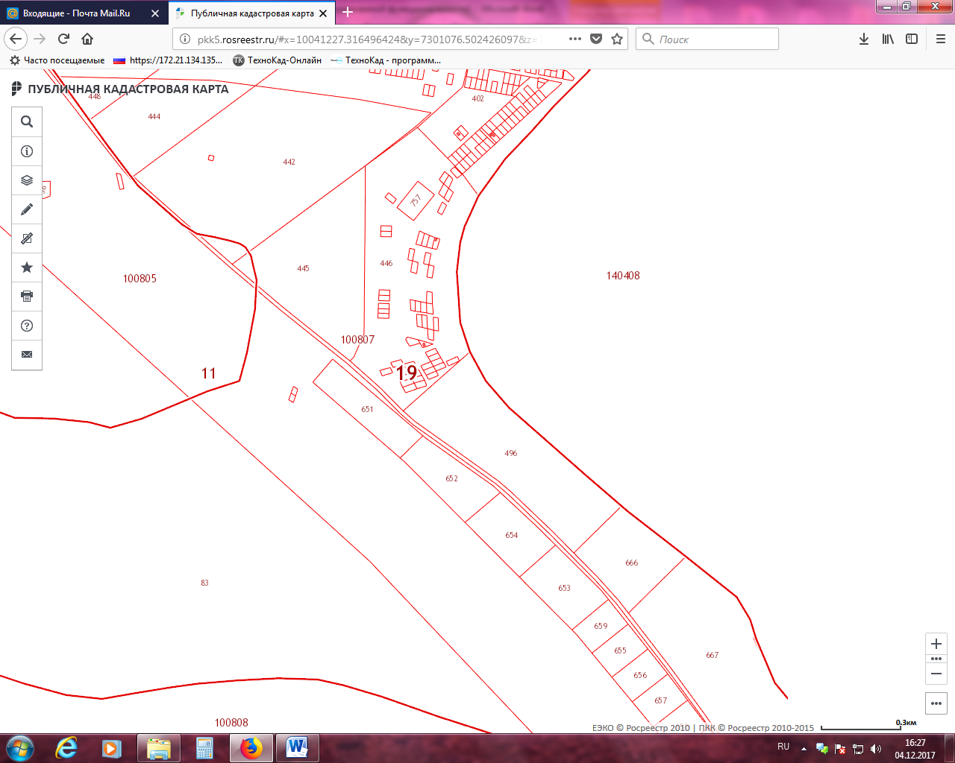
Условные обозначения:

Особо охраняемые природные территории

Зона Р7 (зона развития спорта, туризма и отдыха)

Зона СХ2 (зона дач и садово-огородных товариществ)

Зона санитарной охраны озера Беле (зона запрещения строительства)

